Муниципальное дошкольное образовательное автономное учреждение «Детский сад № 106
«Анютины глазки» комбинированного вида» г. Орска
462432, г. Орск, Оренбургская область, ул. Андреева, 5»Б», тел.(3537)44-82-25, sadik106@yandex.ru

Беседа

Образовательная область «Развитие речи »

Тема: «Мой родной город Орск»

Возрастная группа подготовительная группа

Подготовила: Подниколинко Ю.Ю., воспитатель 1 кв.к.

Задачи.
Расширить представления детей о родном городе Орск
Формировать эмоциональное восприятие отношения к родному городу Орск средствами разного вида искусства.
Воспитывать чувство любви к к родному городу
Словарная работа: город, районы, улицы, дома, квартиры, площади, заводы
Предшествующая работа:
Чтение рассказов о городе, рассматривание иллюстраций, заучивание стихов, пословиц, загадок,
Материал: презентация “город Орск”, рисунки детей, магнитофон, компьютер, музыка
Методы и приёмы:
Поисковые вопросы
Беседа
Художественное слово
Показ
Игровые ситуации

Ход образовательной деятельности.
Орск -мой любимый город
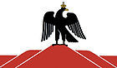
Орск — город в Оренбургской области России. Расположен в южных отрогах Уральских гор при впадении реки Орь в Урал. Последний делит город на две части — европейскую (Новый город) и азиатскую (Старый город). В состав города Орска входят три района: Ленинский, Октябрьский, Советский. Общая площадь города — 58,4 тыс. га.
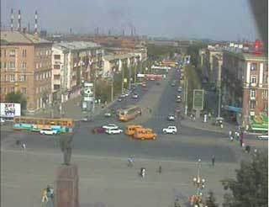
Орск — второй по численности населения (246,1 тыс. человек в 2007 году) и по промышленному значению город Оренбургской области. Большинство жителей — русские. В процентах национальный состав населения таков: русские — 80,5 %, украинцы — 4,1 %, татары — 4 %, казахи — 3,7 %, немцы — 1,6 %, башкиры — 1,6 %, мордва — 1,0 %, белорусы — 0,5 %, чуваши — 0,5 %, и другие национальности(2,5 %).
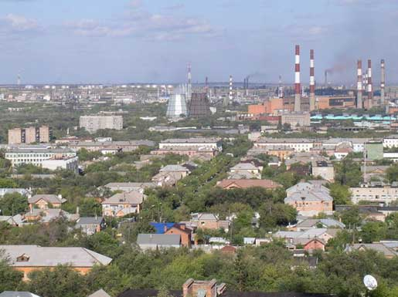
Глава города — Юрий Александрович Берг (избран в октябре 2005 года).
Орск — второй по промышленному значению город Оренбургской области. Главные отрасли промышленности: цветная металлургия, машиностроение, нефтехимия, пищевая и лёгкая промышленность.
Крупнейшие предприятия:
Комбинат «Южуралникель» (входит в состав ОАО «Мечел»)
ОАО «Орскнефтеоргсинтез» (предприятие перерабатывающей мощностью 6,6 млн тонн нефти в год)
ОАО МК ОРМЕТО-ЮУМЗ (тяжёлое машиностроение)
ОАО «ОЗТП-Сармат» — производитель тракторных прицепов
ООО «Орский завод холодильников» — выпускающий холодильники марки «Орск»
Орская ТЭЦ — ТЭЦ мощностью в 245 МВт электрической и 1349 Гкал/ч тепловой
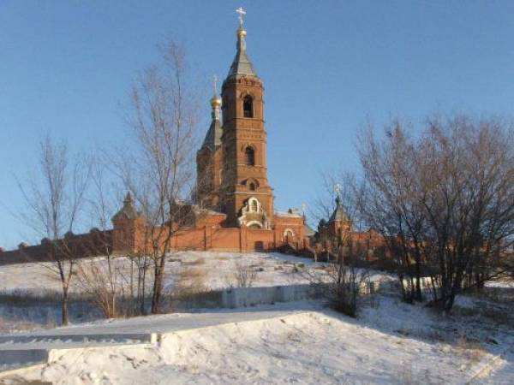
Имеются также швейная фабрика «Орника», завод синтетического спирта, ЗАО «Орский мясоконсервный комбинат» и другие.
Основные экономические показатели за 2006 год: городской бюджет составил 1,9 млрд рублей; объём промышленного производства 25,1 млрд рублей; инвестиции в основной капитал 1,4 млрд.рублей; оборот розничной торговли 5,8 млрд рублей; оборот малых предприятий 5,7 млрд рублей.
Предприятиями обрабатывающей промышленности за 2007 год отгружено продукции собственного производства по чистым видам деятельности 28,3 млрд. руб.
В городе есть один государственный вуз — ОГТИ (Орский гуманитарно-технологический институт)- филиал ОГУ (Оренбургского государственного университета) и несколько коммерческих вузов, множество школ и колледжей, среди которых особенно выделяются Гимназия № 1 и Гимназия № 2, которые ежегодно занимают призовые места в городских, областных и всероссийских олимпиадах, ученики становятся победителями научно-практических конференций;Среди общеобразовательных школ отличаются школа № 43,15,53, в которых функционируют кадетские классы, в школе № 43 имеются классы спасателей; особое место в жизни города занимает Орский государственный драматический театр имени А.С. Пушкина являясь не только центром культурной жизни города, но и всего Восточного Оренбуржья; краеведческий музей, лаборатория археологических исследований, детская картинная галерея, детский народный театр «Синяя птица», муниципальный духовой оркестр, дома творчества, библиотеки.
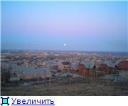
В 1990 году Орск получил статус исторического города — 62 памятника архитектуры, 28 памятников истории. В их число включены: исторический центр города (постройки 1870—1917 г.); градостроительный комплекс «Соцгород»(«Новый город»), эта часть города была задумана как система промышленно-жилых комплексов на основе новаторских градостроительных идей, как будущий город-сад, группой немецких архитекторов под руководством Ганса Шмидта. По сложности планировочной структуры Орск не имеет аналогов на Урале.
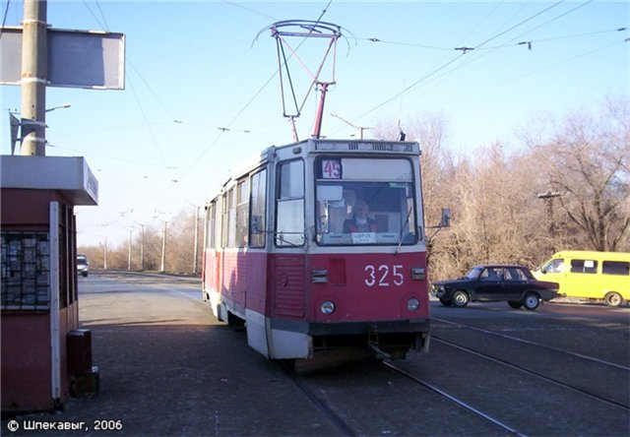
Одной из особенностей индустриального Орска является наличие на его территории более 40 памятников археологии: поселений, курганных могильников, одиночных курганов. Те, что уже исследованы. широко известны в научном мире. Так, с открытием погребений эпохи бронзы в Кумакском могильнике, весомое подкрепление получила гипотеза о локализации индоевропейской прародины в степях Восточной Европы.
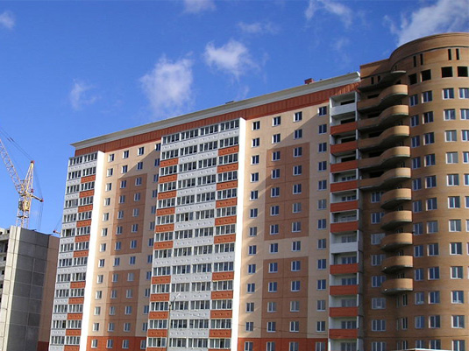
В курганах раннего железного века (VI—VII в. до н. э.), оставленных кочевыми «савроматскими», сарматскими племенами, обнаружены ахеменитские: ритон, гривна, печать, египетский сосуд с именем персидского царя Артаксеркса I (шестой сосуд в мире).
В Орске с 1948 года открыто движение трамваев (см. "Орский трамвай"). Первый трамвайный вагон вышел из депо и отправился по маршруту Соцгород (Комсомольская площадь) — Никель 5 декабря 1948 года. В 2005 году на базе Орского трамвайного управления была образована "Управляющая компания «Транспортная», в состав которой входят 8 предприятий, обслуживающих 7 трамвайных и 48 автобусных маршрутов. По данным на 28 сентября 2006 года [1], компания «Транспортная» насчитывала около 1000 работников, подвижной состав был представлен 148 трамвайными вагонами и 52 автобусами, протяжённость одиночного пути составляла 84 км и в год городские трамваи и автобусы перевозили около 30 миллионов пассажиров.
В городе есть аэропорт международного статуса, железнодорожные станции «Орск», «Никель», «Новый город», «Гудрон», «Ущелье», «Круторожино».
Местная пресса представлена полноцветными газетами «Саквояж-info», «Орская хроника», «Орский вестник», «Орская газета», «Орск православный». На местном уровне вещают:
Телевизионые компании «Орск-ТВ», ТРК «Евразия», ВГТРК «Восточное Оренбуржье».
Радиостанции «Европа плюс — Орск», «Авторадио», «Хит FM — Урал», «Радио-шансон», «Русское Радио — Орск», «Эхо Москвы».
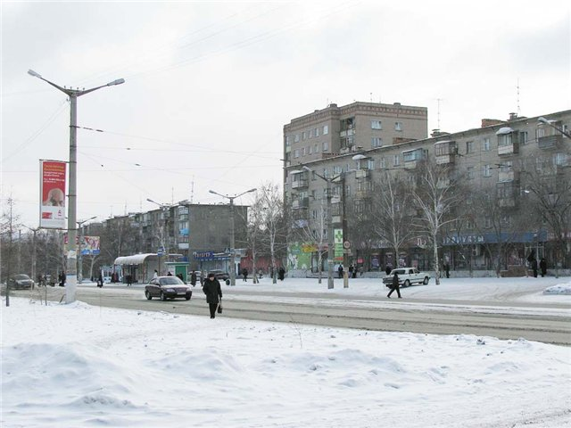
В городе имеется почтамт, 30 отделений почтовой связи Почты России и 4 почтовых отделения в пригородах, относящихся к Орску.
В Орске действуют сети сотовой связи следующих мобильных операторов: в стандарте GSM «Билайн» (ранее «Оренсот»), МТС, «МегаФон» (ЗАО «Уральский GSM»), «Оренбург-GSM» (ЗАО «Оренбург-GSM») и в стандарте CDMA-800 — «Кронекс» (ОАО «ОрскИнтерСвязь»). В сетях GSM развёрнуты технологии высокоскоростной пакетной передачи данных GPRS (EDGE). Операторы стандарта GSM предоставляют в Орске услуги сотовой подвижной радиосвязи: голосовые вызовы, услуги доступа в Интернет через радиоинтерфейс, услуги обмена мультимедийными сообщениями (MMS), коротких текстовых сообщений — SMS, USSD-услуги, услуги сотового широковещания Cell Broadcast и услуги мобильного позиционирования («МегаФон» и МТС).
Одной из достопримечательностей города является знаменитая орская пестроцветная яшма. Месторождение (гора Полковник) находится в черте города. Орская яшма выделяется наибольшим разнообразием рисунка и окраски. Все цвета, за исключением чисто-синего, представлены в ней. Особенно интересны среди пестроцветных яшм пейзажные и рисунчатые, когда на отполированном камне вырисовывается какой-то фантастический рисунок, картина.
Большое рукотворное море — Ириклинское водохранилище — находится в непосредственной близости от Орска, с запада поднимаются отроги Уральских гор, которые идеально подходят для лыжного туризма. Весной можно наблюдать дикорастущие тюльпаны. Безоблачных дней в году здесь больше, чем на Черноморском побережье. Экологическая ситуация города (авторская статья). Орск — крупный промышленный центр Южного Урала. Основными загрязнителями окружающей среды являются: 1) Комбинат «Южуралникель». Один из самых крупных предприятий цветной металлургии в Оренбургской области. Производит самый чистый в России электролитный никель, кобальт сульфатный, кобальт металлический, никель в сульфате. В его выбросах содержится никель, диоксид серы, оксид углерода (IV). 2) Нефтеперерабатывающий завод имени Чкалова. Производит различные виды бензина, керосина, дизтоплива, мазут. Из года в год объединение приводит в порядок свои установки, но до идеала довольно далеко. Загрязняет атмосферу метаном, сероводородом, оксидом углерода (IV), фенолом. 3) Завод «Синтезспирт». Производит продукты для химии органического синтеза. К сожалению, по его вине происходят выбросы наиболее опасного химического соединения — серной кислоты. 4) Комбинат «Уральская Сталь». По результатам мониторинга атмосферного воздуха, концентрация аммиака, диоксида серы, сероводорода, фенола, оксида углерода и пыли в пределах нормы, но все же выбросы имеются, а значит имеет место и их негативное воздействие. В зоне наибольшего воздействия от выбросов промышленных предприятий оказались жилые районы:
перекресток Станиславского и проспекта Мира (медь);
район автобусной остановки «Кинотеатр Мир» (медь);
поселок Первомайский (медь, диоксид серы);
район микрорайона «Северный» (кальций, диоксид серы).
К счастью, проблема питьевой воды в городе решена. Вода из Кумакского водозаборного узла соответствует всем органолептическим и химическим показателям, население города Орска обеспечивается водой нормативного качества и в достаточном количестве. По данным ГЦ СЭС г. Орска и отдела стандартизации и метрологии:
минерализация подземных вод — от 0,3 до 0,7 г/куб.дм.
по жесткости вода очень мягкая, превышений ПДК не наблюдается.
Обеззараживание воды проводится только в течение 1 месяца в период паводка методом хлорирования и облучения бактерицидными лампами.

